Домашняя работа: «Проведение нагрузочного тестирования сайта pikabu.ru»
Группа: АВТ-115
Вариант: pikabu.ru
Выполнил: Семёнов Е. И.
Проверил: Сташевский П. С.
Для проведения нагрузочного тестирования было разработано 3 кейса:
- Загрузка главной страниы
- Поиск по слову (слова разные)
- Загрузка постов (посты разные)
В каждом кейсе запрос отправляли 5 пользователей 5 раз.
Результаты на рисунке 1. На ней изображены медиана и 90% квантиль для каждого из кейсов.
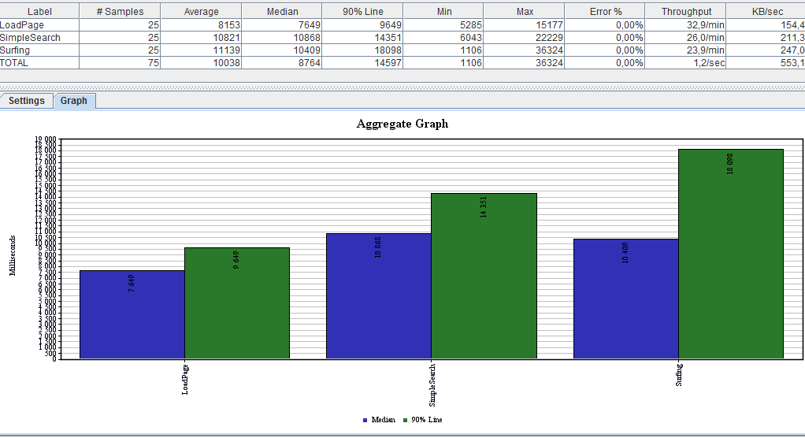
Рис. 1. Результат выполнения нагрузочного теста
По результатам видно, что медианы у поиска по слову и перехода по страницам одинаковы.
Загрузка главной страницы происходит быстрее. Может быть это связано с тем, что выдача главной страницы на сайте оптимизируется, так как к ней обращается наибольшее число пользователей.

